Introduction seconde
Un regard des SES sur le changement climatique

Avant de commencer….un brainstorming : que nous évoquent les mots SES ?
Ecrire au tableau Sciences Economiques et Sociales et demander aux élèves ce que leur évoque chaque mot, noter les idées au tableau. On va trouver des choses du type :
- sciences : démarche scientifique, recherche de rigueur, hypothèse, raisonnement, expérience ….(on peut s’appuyer sur ce qu’on vu les élèves au collège en SVT et physique)
- économiques : argent, revenus, éventuellement production et consommation
- et sociales : société, relations, groupes

On arrive à l’idée (on peut noter une première définition, sur laquelle on reviendra à la fin de l’introduction) que les SES mettent en œuvre une démarche rigoureuse, basée sur l’analyse des faits économiques et sociaux. Elles s’intéressent à la production, la répartition et la consommation de ressources, c’est pour cela qu’on les dit économiques. D’une manière générale, elles permettent d’analyser l’organisation des sociétés, les relations entre les individus et les groupes sociaux, la façon dont le pouvoir politique se constitue et gouverne les sociétés. Les SES cherchent donc à comprendre des phénomènes contemporains en s’appuyant sur des connaissances produites par des économistes, des sociologues, des politistes et d’autres sciences humaines et sociales (histoire, anthropologie). C’est ce que nous allons chercher à faire en s’intéressant à un problème fondamental de notre présent : le dérèglement climatique.

Activité 1 – Le changement climatique est lié aux activités économiques
Objectif de l’activité :
- Définir ce qu’on entend par activités économiques
- Mettre en évidence les les liens entre activités économiques et dérèglement climatique

Doc 1 – Dérèglement climatique : pourquoi y a t-il urgence ?

Avant la vidéo – Recherche : qu’est-ce que le GIEC ?
A faire collectivement à l’oral en classe, à la maison, où chacun sur son téléphone en classe
Le Groupe d’experts Intergouvernemental sur l’Évolution du Climat est un groupe d’experts indépendants crée en 1988 par les Nations Unies, qui rassemble des scientifiques de 195 États membres. Ces scientifiques (spécialistes du climat, mais aussi historiens, géographes, sociologues) produisent des rapports sur l’état du changement climatique, qui doivent aider les États à la décision politique. Ils produisent donc un constat et des pistes de solutions mais laissent la décision aux gouvernements.

Vidéo de Brut sur les principales conclusions du rapport du GIEC, 2022, 4’19.
Interview de Gonnéri Le Cozannet
https://youtu.be/UDJgnC8UsjQ
Précisions : 1er visionnage de la vidéo et réponses individuelles à la Q1. Puis, par binôme la Q2 puisqu’elle fait appel à des connaissances qui ne sont pas dans la vidéo —> mise en commun, correction puis réponse à la Q3.

Q1 – Quelles conséquences le dérèglement climatique a-t-il déjà ...
- sur l’agriculture :
- sur la pêche :
- sur la santé des populations :
Sécheresses et érosion des sols → plus difficile pour cultiver céréales, fruits, légumes, nourrir les animaux pour produire de la viande
Raréfaction des espèces de poissons → difficultés pour la pêche
Pollution, vague de chaleur → problème de santé des populations

Q2 – Selon vous, pourquoi peut-on dire que ces conséquences ont une dimension économique ?
On peut dire que ces conséquences sont économiques parce qu’elles affectent notre capacité à produire : pour créer des biens et services nous utilisons des ressources naturelles. Si celles-ci ce raréfient, si le travail devient plus difficile pour des raisons de santé et en raison des vagues de chaleur notamment, il est plus difficile de produire les biens et services qui pourraient répondre à nos besoins.

Q3- Pourquoi les inégalités rendent encore plus difficile l’adaptation au changement climatique ?
Ce sont les plus pauvres qui subissent de plein fouet les effets du changement climatique : qui doivent se déplacer parce que leur logement est inhabitable, qui ne peuvent acquérir les moyens de faire face à l’augmentation des températures…
Ajout professeur.e : On doit donc analyser le changement climatique en lien avec la répartition des revenus, ce qui là encore est une question économique et sociale. Cette répartition des revenus affecte la consommation, la possibilité de satisfaire ses besoins..

Doc 2 – Les conséquences économiques du changement climatique
L’estimation des impacts économiques mondiaux des changements climatiques est délicate à réaliser [...].
Selon différentes études, les changements climatiques mèneront à :
- un ralentissement de la croissance économique¹ et de la réduction de la pauvreté
- une érosion de la sécurité alimentaire
- un besoin renforcé en eau de consommation et un affaiblissement du débit des cours d'eau [...] combinés à la baisse des récoltes pourra entraîner à terme des conséquences sociales très sérieuses : la pauvreté et la faim provoqueront sans nul doute des migrations et des conflits pour le contrôle de l'eau et des terres agricoles.
- des conflits politiques entre les pays industrialisés, qui sont responsables de la majorité des émissions de gaz à effet de serre, et ceux qui en souffriront. [...].
- plus de déplacements de population au cours du 21ème siècle [...]
- une perturbation du fonctionnement des centrales électriques, à cause de l’affaiblissement du débit des cours d'eau qu’ils utilisent pour refroidir leurs installations ou faire tourner leurs turbines. Durant l'été 2003, le manque d'eau occasionna de sérieux problèmes pour la production d'énergie, notamment en France et en Italie.
- des dommages associés à des événements météorologiques extrêmes plus fréquents ou plus intenses, ce qui augmentera les pertes dans certaines régions et secteurs et constituera un défi de taille pour les systèmes d’assurance
- des impacts sur les entreprises, soit directs via les processus de production (stress hydrique et thermique en été, etc.) et/ou des dégâts matériels (inondations, dégâts du vent, ...), soit indirects (problèmes d'approvisionnement, pénuries, etc.).
Ces effets seront fortement variables d'une région à l'autre. Les changements climatiques pourraient aussi avoir des conséquences plus favorables dans certaines régions, comme une augmentation des rendements agricoles, un allongement de la saison de construction, une diminution du besoin en chauffage en hiver (et des coûts liés à ce besoin).
Source : https://www.climat.be/fr-be/changements-climatiques/les-effets/economie
1.Pour l’instant nous définirons la croissance économique comme l’augmentation de la quantité de biens et services produits dans un pays, ou dans le monde. On dit qu’il y a croissance quand cette quantité augmente d’une année sur l’autre.

Q1. Selon les estimations, quelles sont les conséquences économiques du dérèglement climatique sur la production, les revenus et leur répartition, la consommation ?
Conséquences du réchauffement climatique sur :
La production | Les revenus et leur répartition | La consommation
- Baisse de la croissance économique (production globale) et spécifiquement production agricole  - Dommages liés aux événements climatiques extrêmes.  - Perturbation  fonctionnement des centrales électriques  - Impact sur les entreprises | - Les inégalités de répartition des richesses et la pauvreté risquent de s’accroître | Risque de pénuries de ressources rares (présentes en quantité limitée) et essentielles :  - nourriture, eau,  - énergie  - d’autres biens et services du fait des perturbations dans la production et de la baisse des revenus.

Ajout professeur.e : Les effets pourront être fortement variables d’une région à une autre.

Doc 3- D’où viennent les émissions de gaz à effet de serre ?
Vidéo du Haut Conseil pour le Climat (2’15) :
https://youtu.be/qzKK9adKRV8
On peut au cours du visionnage faire un arrêt sur image sur la répartition des émissions de GES par secteur d’activité (58s).

Q1 – Pour quelle raison le climat se dérègle-t-il ?
Les émissions de gaz à effet de serre, qui ont entraîné un réchauffement global de 1°

Q2 – En France, quelles activités sont à l’origine des gaz à effet de serre ?
Transports, bâtiments (50 % des émissions), agriculture, industrie.
Mode de consommation, notamment les importations depuis le reste du monde.

Q3- Quels acteurs interviennent dans ces activités, qui émettent des gaz à effet de serre ?
Arriver à nommer : entreprises, consommateurs, État, et montrer que les trois sont en lien : les consommateurs consomment des biens et services qui ont été produits par des entreprises, et des gaz sont émis au moment de la consommation (par exemple : un particulier qui roule avec sa voiture) mais surtout dans le processus de production du bien (matériaux utilisés, énergie pour produire le bien ...).

Ressources pour aller plus loin sur les causes du changement climatique
Vidéo du Monde : « Qui réchauffe le climat (et comment) ? », 17 juillet 2022
https://youtu.be/GVJRZqI6h2k
Vidéo du Monde, « Comprendre le réchauffement climatique en 4 minutes », 2015
https://youtu.be/T4LVXCCmIKA

Bilan de l’activité 1 : le changement climatique, une question pour les SES

A faire sous forme de schéma ou de courte synthèse écrite.
Montrez que :
- le changement climatique a des conséquences sur les activités économiques
- les activités économiques sont une des causes du changement climatique

Activité 2 – La lutte contre le dérèglement climatique ...une affaire individuelle ou collective ?

Objectif de l’activité
- Prendre conscience du fait que les pratiques individuelles de consommation sont influencées par des facteurs sociaux, qu’elles sont liées au niveau de revenu et se prennent dans un cadre collectif
- Approcher la notion de fait social
- Montrer que les solutions à la crise climatique ne peuvent pas (seulement) être pensées au niveau des gestes individuels

1. L’empreinte carbone : une mesure de la contribution individuelle aux émissions de gaz à effet de serre

a. Calculer votre empreinte carbone
https://nosgestesclimat.fr/

Pour prof : possibilité de faire le test en collectif (mode conférence ou sondage sur la classe).
Informations à recueillir avant de faire le test (demander aux élèves de les chercher avant):
- type de voiture si vous en avez une, quel carburant utilisé, nombre de kilomètres annuels
- consommation annuelle d’électricité du foyer (ou montant facture électricité)
- consommation annuelle de gaz du foyer (ou montant facture de gaz)

b. Analyser votre résultat
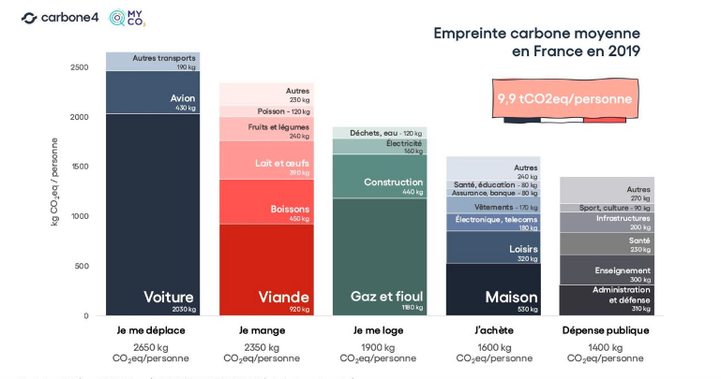

Q1. D’après le test, quelle est votre empreinte carbone moyenne ?
Q2. Comparez votre empreinte carbone avec celle de la moyenne de la population française (ci-dessus) : vous-situez-vous au-dessus ? En dessous ? De peu ? De beaucoup ?
Q3. Selon vous, que faudrait-il changer, dans vos pratiques de consommation (ou dans celle de votre foyer), pour réduire votre empreinte carbone ?
Q4. Pour quelles raisons certains changements sont-ils difficiles à réaliser ?

→ arriver à dire que les pratiques individuelles ne dépendent pas que de choix individuels :
- influences sociales sur la consommation : rôle du groupe, consommer pour s’intégrer dans un groupe, rôle de la publicité
- contrainte budgétaire qui empêche de consommer ce qu’on souhaiterait
- contraintes liées au travail : horaires, conditions de travail
- rôle des entreprises (produits proposés …) et de l’État (part des services publics dans l’empreinte carbone)

2. Empreinte carbone et niveau de vie

Doc 1 : Vidéo de Groland (2min41) : Mieux vaut-il être riche et écologiquement conscient ou pauvre et indifférent ?
Bobo ecologie developpement durable groland - Vidéo Dailymotion
Pour prof :
Pour aborder en classe les effets de la morale écocitoyenne sans passer par un long texte. La vidéo reprend l’idée que les classes populaires sont majoritairement écologistes à leur insu, ou plutôt des écologistes qui s’ignorent lorsque l’on prend en compte l’entièreté du style de vie et pas les petits gestes communs à toutes et tous (avec des différences notables selon les fractions de classe, bien sur).
La vidéo de Groland (expliquer de quoi il s’agit) compare à l’aide d’un compteur d’émission de CO2 les pratiques d’un citoyen totalement indifférent à la cause écologiste et celle d’un militant écologiste conscient de ses responsabilités.
Possible de compléter cet extrait par des données statistiques montrant le nombre de fois que les différentes PCS prennent l’avion dans leur vie ou à l’année.
Possible également de retrouver un document statistique montrant clairement la corrélation entre capital économique et émission de CO2. Permet de revoir la différence entre corrélation et causalité et même de réaliser un petit coefficient multiplicateur.

Q1. Montrez que cette vidéo est une vidéo humoristique (style de la voix off, images …).
Groland est une émission de télévision qui propose des sketchs sur un pays fictif « Groland », ayant pour but de faire rire. Ici les personnages sont caricaturés : jugements sur le « bon écologistes » et le « pauvre irresponsable ». Le ton (caricatural, ironique), le langage utilisé (gros mots) nous montrent bien qu’il s’agit de faire rire.

Q2. Remplissez le tableau suivant à l’aide de la vidéo.
 | Douche | Transport | Alimentation | Week-end | Emissions de CO2 (tonnes)
Bertrand | Bain d’eau trop chaude | Véhicule mal entretenu | Viande | Télévision sur le canapé | 2 109
Jérôme | Douche chauffé par panneau photovoltaïque (20 000€) | Véhicule électrique et GPL | Plats bios et plus plus végétalisés  (action collective) | Part en avion au Maroc. | 24 000 ...

Q3. Expliquez la morale finale : « Mieux vaut parfois être pauvre et irresponsable que riche et écolo ».
La vidéo met en avant les inégalités d’émission de gaz à effet de serre : l’idée est que même si les plus pauvres n’ont pas en tête leur impact écologique, ils sont plus écologistes de fait, de par leurs pratiques et leurs modes de consommation. Alors que les plus riches consomment plus, et émettent plus de GES.
Ajout professeur.e : cela peut être l’occasion d’aborder la distinction entre jugement de valeur et jugement de fait. La vidéo montre bien que le discours sur les « petits gestes » contient des jugements de valeur sur ce qu’est un « bon comportement » écologique. Préciser qu’en sciences sociales on va plutôt chercher à analyser les faits : qui, en réalité, émet le plus de GES.

Doc 2 – Inégalités de revenu et émissions de gaz à effet de serre
Deux documents possibles : on peut faire émerger le constat d’une corrélation entre niveau de revenu et émissions de GES à partir du doc 2A (sur le monde entier, en part des émissions de CO2), puis si on souhaite préciser et faire calculer des coefficients multiplicateurs on peut ajouter le doc 2B (par région du monde, en tonnes de C02)

Doc 2A. OXFAM, 2 décembre 2015 : Inégalités extrêmes et emissions de CO2: Pourquoi l’accord sur le climat de Paris doit donner la priorité aux populations les plus pauvres, les moins émettrices et les plus vulnérables (oi-files-d8-prod.s3.eu-west-2.amazonaws.com)

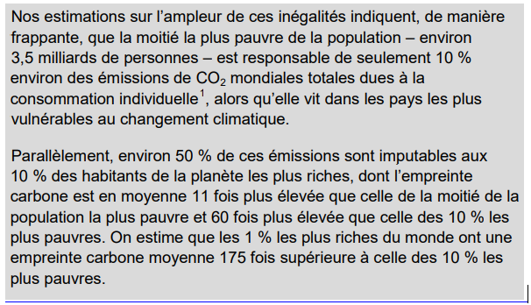

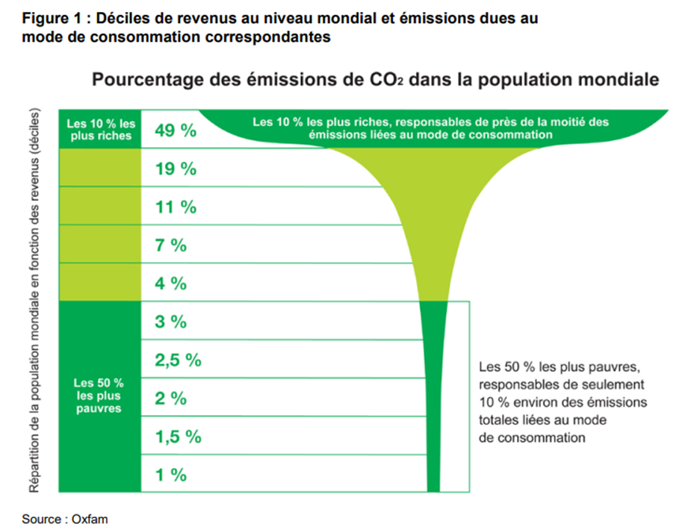

Q1. Quel constat principal peut-on tirer de ce document ? Confirme-t-il la morale de la vidéo de Groland ?
Plus les individus sont riches, plus ils émettent de CO2.
Ajout professeur.e : Il s’agit d’une corrélation : un lien entre deux variables (ici : le niveau de revenu et les émissions de CO2).
Q2. Trouvez trois hypothèses qui permettraient d’expliquer ce constat.
Les plus riches consomment davantage, se déplacent plus :
- partent en vacances ou se déplacent pour leur travail, prennent davantage l’avion.
- ils consomment plus d’énergie pour chauffer leur domicile (plus grands).
- Ils consomment davantage de services à la personne (émissions de CO2 lors de la livraison, du transport des personnes venant travailler au domicile)

Doc 2B Emissions par tête dans différentes régions du monde
Source : World Inequality Lab, Rapport sur les inégalités mondiales 2022
https://wir2022.wid.world/
Résumé en français : https://wir2022.wid.world/www-site/uploads/2021/12/Summary_WorldInequalityReport2022_French.pdf
Ce document présente les émissions moyennes de CO2 par habitant, dans différentes régions du monde, selon le niveau de revenu. On y comprend par exemple qu’en Europe, un individu qui se situe parmi la moitié de la population à plus faible revenu émet en moyenne 5,1 tonnes équivalent CO2 par an, alors qu’un individu qui fait partie des 10 % les plus riches, en Europe, émet en moyenne 29,2 tonnes eq. CO2.

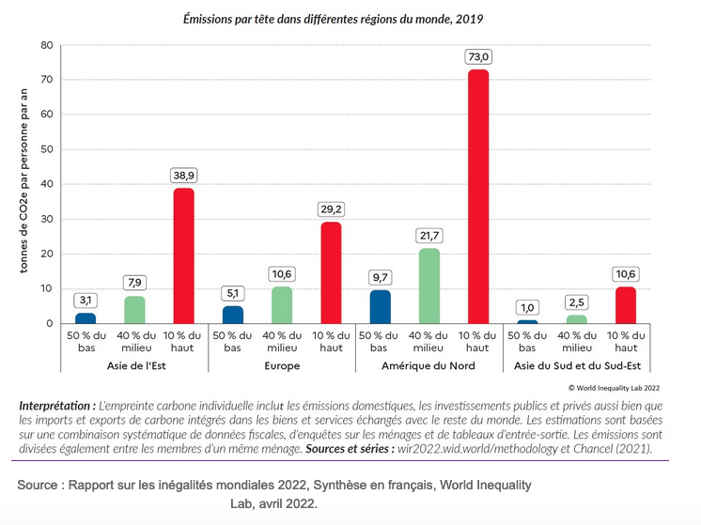
Q1. Comparez les émissions moyennes des 10 % les plus riches à celles des 50 % les plus pauvres en Asie du Sud et du Sud-Est ou Par combien les émissions de CO2 des 50% les plus pauvres doivent-elles être multipliées pour obtenir celles des 10% les plus riches ?
On voit qu’elles sont 10 fois plus importantes
Q2. Quel calcul avez-vous fait pour faire cette comparaison ?
On divise 10,6 par 1...on trouve 10 (environ).
Ajout prof : ça s’appelle un coefficient multiplicateur.
Q3. Dans quelle région du monde l’écart entre les émissions de CO2 des 10% les plus riches et celles des 50% les plus pauvres est-il le plus grand ?
En Asie de l’Est (Chine, Japon, Corée) les 10% les plus riches émettent 12 fois plus de CO2 que la moitié de la population la plus pauvre.
Doc 3 – Un regard de sociologue sur les « petits gestes » individuels
Ce texte est extrait d’une interview d’une sociologue, Sophie Dubuisson-Quellier (SDQ), sur la question de ce que peuvent faire les individus face aux changements climatiques, par un journaliste du Monde.

(…) L’incitation aux gestes individuels pour faire face à l’urgence climatique vous semble-t-elle utile ?
SDQ : D’un côté on peut se demander : « Que peuvent faire les consommateurs en tant qu’individu ? », c’est-à-dire : « Qu’est ce qui est à leur portée ? Quelle est aussi la portée de ces actions individuelles à travers la consommation engagée ? » Et puis, de l’autre côté, notamment de la part des pouvoirs publics, il y a des injonctions très fortes qui s’adressent aux individus pour leur dire : « Eh bien, vous devez vous responsabiliser, vous devez faire attention, vous devez penser à vous, à vos gestes individuels, pour préserver le climat. » Donc, on est vraiment dans une situation où on attend énormément des individus. D’ailleurs, on déploie aussi toute une politique publique pour les mobiliser.

Pourquoi n’êtes-vous pas à l’aise avec cette idée d’inciter à des gestes individuels pour préserver le climat ? Diminuer ses trajets en voiture, changer sa chaudière à gaz ou manger des produits locaux, cela a-t-il un impact malgré tout ?
Tout simplement parce que la sociologie nous apprend en fait que beaucoup de ce qui relève des comportements individuels est inscrit dans des dimensions très collectives. Elles ont un poids tel que ça oriente ou contraint fortement les décisions individuelles. L’exemple de la chaudière à gaz est très intéressant : on peut se poser la question de ce choix d’équipement. Qu’est-ce qui relève d’une décision prise à un moment donné, optimisée, réfléchie, responsable ? Et qu’est-ce qui relève d’un équipement qui était déjà dans un logement ? Cet exemple montre qu’une grosse partie de ce qui est pensé comme nos choix individuels relève en fait de cette organisation collective.
C’est la même chose sur le sujet des déplacements. Les renvoyer à de l’arbitrage individuel, c’est faire l’hypothèse que, par exemple, chaque matin, vous partez de chez vous et vous avez devant vous plusieurs options : « Je prends ma voiture, je prends le métro, je vais à vélo. » Comme si chaque matin, on remettait à zéro les compteurs. Bien sûr, les choses ne se passent pas du tout comme ça. La plupart de nos comportements de mobilité sont encastrés – c’est vraiment le mot – dans toute une série de choses qui sont très collectives : en premier lieu, l’aménagement du territoire. Si vous êtes à la campagne, prendre le bus ou le vélo, ce n’est pas forcément possible. Et puis, il y a toute l’organisation familiale qui fait que c’est vous le mardi matin qui allez déposer les enfants par exemple, et donc il n’est pas possible, ce jour-là, de prendre le vélo. On observe une forte dimension collective dans nos gestes individuels qu’il faut prendre en compte avant de construire ces injonctions aux individus.

Source : Nabil Wakim, Sophie Dubuisson-Quellier, sociologue : « L’injonction aux “petits gestes” pour le climat peut être contre-productive », Le Monde, 17/08/2022
Podcast intégral à écouter ici

Q1. Expliquez la phrase soulignée à l’aide des deux exemples donnés par la sociologue : le choix d’une chaudière et le choix d’un moyen de transport.
La sociologue nous dit que les comportements individuels sont en réalité contraints et/ou influencés. Par des politiques publiques (est-ce qu’il existe des transports en commun?), par des contraintes de coût et de revenu (est-ce qu’on peut par exemple payer un billet de TGV), par une organisation collective (organisation de la famille ou du groupe dans lequel on évolue).
Apport du professeur : Il faut aussi prendre au sérieux les règles sociales explicites et implicites, ce qu’on va appeler les normes, et les formes d’intégration sociale liées à la consommation : par exemple on peut choisir de ne pas avoir de smartphone et ne pas aller sur les réseaux sociaux, mais ce choix implique une auto-exclusion de certaines activités sociales.

Q2. Quelle critique la sociologue adresse-t-elle alors aux politiques publiques qui appellent les individus à changer de comportement ?
Ces politiques lui semblent insuffisantes, voire culpabilisantes : on demande aux individus de changer de comportement alors qu’ils ne le peuvent pas forcément.

Q3. Reprenons l’exemple des moyens de transport. Si l’on suit l’analyse de la sociologue, que pourrait faire une mairie ou une Région pour aider/contraindre les individus à modifier leurs comportements ?
Échanger des idées de mesures pour arriver à l’idée que la réduction des émissions de gaz à effet de serre repose en réalité sur des choix collectifs :
- mettre en place plus de transports en commun
- construire des pistes cyclables
- accompagner les propriétaires de logements pour qu’ils isolent, changent les chaudières
- interdire certaines activités (yacht ? Avions de lignes intérieures …?)
- taxer/subventionner

Bilan activité 2 (faire réfléchir les élèves par binôme, puis reprise en classe – éventuellement à distribuer écrite)
Le sociologue Emile Durkheim, dans les Règles de la Méthode Sociologique (1895) définit la sociologie comme une discipline scientifique qui a pour objet les faits sociaux. Il définit les faits sociaux comme « des manières d’agir, de penser et de sentir, extérieures à l’individu, et qui sont douées d’un pouvoir de coercition en vertu duquel ils s’imposent à lui ». Cette définition signifient que des règles, des organisations, des idées, des pratiques, des goûts, des sentiments existent dans la société et s’imposent aux individus, qui exercent une contrainte sur leurs choix et leurs actions.

D’après cette définition, en quoi les gestes écologiques sont-ils un fait social ?

Mise en commun : la consommation est un fait social, un phénomène collectif qui contraint les comportements individuels. Les gestes de consommation qui visent à réduire l’empreinte carbone peuvent donc être analysés non comme un seul fait individuel, mais comme un phénomène collectif. En effet, les individus font des choix de consommation en étant influencés, voire contraints : leurs choix sont liés aux politiques publiques (par exemple : taxer l’essence), à l’influence de leur famille (par exemple : dans certaines familles il est très important de cuisinier et manger de la viande), de leurs groupes d’amis, des médias et de la publicité. La consommation leur donne un statut dans la société, permet l’intégration à un groupe. C’est donc un fait social, et pas seulement une addition de comportements individuels.
Les sciences sociales, et en particulier la sociologie, nous invitent donc à étudier les émissions de gaz à effet de serre comme un fait social : en se dégageant de tout jugement de valeur sur les comportements individuels, mais en cherchant à comprendre et expliquer ces comportements dans le cadre de la société.

Activité 3 – Des actions collectives pour lutter contre le changement climatique
Objectif : faire apparaître la dimension collective, politique et conflictuelle de la lutte contre le changement climatique.

Mise en oeuvre possible de l’activité : on peut séparer la classe en 4, chaque quart de la classe travaille sur un document, c’est-à-dire sur une forme de mobilisation politique. Par groupe (on peut former plusieurs de groupes sur un document) les élèves répondent aux questions, puis préparent une rapide présentation orale de la forme de mobilisation qu’ils ont étudiée pour les autres groupes.

Doc 1 – Déserter ?
Intervention des diplômés de l’école AgroParisTech à leur remise de diplôme. AgroParisTech est l’institut national des sciences et industries du vivant et de l’environnement, fondé en 2007, est une grande école d'ingénieurs.
La vidéo dure 7 minutes : on peut ne garder que le début, jusqu’à 2,40- explications des raisons l’action de « désertion », et reprendre à partir de 5’ (chaque diplômé présente son choix de vie, son action)
https://youtu.be/SUOVOC2Kd50

Q1. Quels métiers ces ingénieurs nouvellement diplômés refusent-ils d’exercer ?
Ils refusent d’exercer des métiers d’ingénieur agronomes, destinés à travailler à rechercher des innovations dans le domaine agricole : sélectionner les meilleurs espèces, trouver des produits (fertilisants, engrais…) pour améliorer les rendements des sols …

Q2. Quelles sont les raisons de ce refus ?
Ils considèrent que ces métiers participent aux « ravages écologiques » et perpétuent le système en place, servent les intérêts d’une minorité. Ils ne veulent pas participer à ce système économique.

Q3. A votre avis, peut-on dire que cette action est collective ? Peut-on dire qu’elle est politique ?
La question permet d’échanger avec les élèves sur ce qui est collectif, politique :
- Les diplômés font des choix individuels, mais ils sont présentés de façon collective : lors de la remise de diplôme de l’école, avec un appel vers les autres ingénieurs nouvellement diplômés à eux aussi trouver des voies alternatives. On peut donc dire qu’il s’agit d’une action collective.
- Cette action a été filmée, elle a circulé sur les réseaux sociaux : elle a vocation, au delà des seuls diplômés de l’école, à s’adresser à toute la population
- Le discours de ces ingénieurs est politique : il porte une critique du système capitaliste, une critique globale de la société (le travail, la consommation...)
En ce sens, on peut dire que le sens de cette action est politique parce qu’il s’agit d’une prise de position publique, engageant une certaine vision de la société.

Doc 2 – Un appel au pouvoir politique
Affiche de l’association Greenpeace, campagne d'affichage, « Peuple français recrute président.e crédible sur le climat », 2022, sur lelivrescolaire.fr

Q1. Dans quel contexte cette affiche a-t-elle été réalisée ?
Les élections présidentielle de 2022.
Q2. A qui s’adresse-t-elle ?
Elle s’adresse aux candidats à l’élection présidentielles mais aussi (et surtout) au citoyens qui allaient voter. L’un des objectifs semblent être de faire de l’écologie un enjeu important du vote.

Q3. Qu’attend l’association Greenpeace du pouvoir politique ?
Demande aux pouvoirs publics, ici représentés par la figure du Président de la République :
- d’agir : autrement dit, de mettre en œuvre des instruments qui permettrait d’enrayer rapidement le dérèglement climatique. En faisant ceci, ils renvoient le pouvoir politique à sa responsabilité : aux mesures qu’il doit prendre pour permettre de préserver l’environnement -> lois, investissements publics...
- d’agir vite/mais avec une vision de long terme : demande d’avoir un projet pour la suite, de ne pas seulement réagir au coup par coup

Doc 3 – Les marches pour le climat

Q1. Dans l’article, surligner les différentes formes d’action utilisées par les militants de la cause climatique.
Réponses en gras
Q2. Quelles organisations ou personnes sont à l’initiative des mobilisations pour le climat ?
ONG / Collectif citoyen pour le climat / Extinction Rébellion/ rôle de Greta Thunberg
Q3. Le chercheur à Science Po
Des dizaines de marches et rassemblements sont organisées par des collectifs pour défendre le climat, qui a notamment rassemblé 70 000 personnes à Bruxelles. Une initiative lancée cet automne par des collectifs décidés à manifester tous les mois, et qui dépasse les frontières. En Europe, aux États-Unis, des citoyens promettent « un printemps climatique » jalonné de grèves et de manifestations, voire de « rébellion ».
« Rassemblements, sit-in, flash-mobs… Plusieurs dizaines de mobilisations en faveur du climat sont organisées aujourd’hui partout en France.
En France, une centaine de marches et rassemblements sont organisés ce week-end par des collectifs apparus cet automne et décidés à manifester chaque mois. À Rennes, ils étaient 1 500 à se mobiliser, contre 300 à Concarneau ou 400 à Quimper. À Lyon, 5 000 personnes se sont donné la main dimanche pour encercler la presqu’île à l’hyper-centre de Lyon pour crier l’urgence climatique et demander une meilleure qualité de l’air localement. À Grenoble, ville dirigée par l’écologiste Éric Piolle, ils étaient 2 000.
Le réchauffement entre dans une phase clé, avec à l’horizon proche un seuil de + 1,5 °C porteur de grands bouleversements. Et dans le même temps, les émissions de gaz à effet de serre repartent à la hausse. Alors quels moyens d’action ? Les poursuites judiciaires et la rue ! répondent nombre d’ONG. La pétition appelant à un recours contre l’État français a recueilli en un mois 2,1 millions de signatures.
"Le collectif Citoyens pour le climat voit arriver des personnes nouvelles, aux profils pas du tout militants, des familles…", poursuit Yacine Aït Kaci. Mais cette pression peut-elle suffire ? La transition écologique ne se fera que si le débat se démocratise (...) si on sépare les sujets, on ne peut prendre les bonnes décisions !", estime Romain Slitine, prof à Sciences Po Paris, pour qui il faut "de nouvelles formes de démocratie", "des assemblées citoyennes permettant de dialoguer, gérer la complexité, les contradictions apparentes et avancer".

Des actions sont prévues ailleurs, en Suisse, en Australie, à Berlin. (...)
En Grande-Bretagne, une toute autre approche monte depuis six mois : le mouvement "Extinction rebellion", avocat de la désobéissance civile non-violente. Cinq ponts se sont trouvés bloqués en octobre à Londres, où des activistes se sont collés à des grilles d’administrations. Plusieurs ont été interpellés : cela fait partie de la stratégie de "XR", portée notamment par des universitaires prenant pour modèle la lutte pour les droits civiques américains.

Un autre rendez-vous est prévu les 15 et 16 mars, dans le sillage d’un appel à une grève internationale des lycéens lancé par la jeune Suédoise Greta Thunberg. Et, mi-avril est prévue une "semaine internationale de la rébellion". Objectif du mouvement, qui se dit présent dans 35 pays : essaimer. »

Source : Ouest-France, 27 janvier 2019
interviewé parle de « nouvelles formes de démocratie » : précisez ce qu’il entend par là.Il fait référence à des assemblées citoyennes : les citoyens pourraient se réunir pour échanger ensemble à leur niveau sur les actions à mener contre le réchauffement climatique.Il considère donc que la question doit être discutée largement, pas seulement dans les institutions élues.

Doc 4 – Interdire les jets privés ?
Cinq vols avec son jet privé dans la même journée afin d'honorer de courts rendez-vous aux quatre coins de la France ou de l'Italie : c'est le bilan du 8 août dernier pour l'avion de Vincent Bolloré. Alors que les effets du dérèglement climatique se font durement ressentir cet été en France avec une sécheresse historique et des canicules à répétition, ces utilisations de jets privés, au lourd bilan carbone, font grincer des dents.

Pourquoi l'utilisation de jets privés fait polémique?
Depuis plusieurs semaines, des comptes qui retracent les voyages en jets privés de plusieurs hommes d'affaires émergent sur les réseaux sociaux. Les internautes ont alors pu découvrir les statistiques de vol des avions de Bernard Arnault ou encore de Vincent Bolloré, et se rendre compte de la multiplication de petits trajets afin d'aller à des rendez-vous. Problème : ces jets privés polluent, et ils polluent beaucoup.
Dans le détail, à la mi-juillet, l'avion de Martin Bouygues a effectué trois vols avec son jet privé, qui a émis 70 tonnes de CO2, soit l'équivalent des émissions d'un Français moyen en 7 ans. Nombreuses sont donc les personnalités du monde associatif et politique à vouloir réguler voire interdire ces voyages, jugés beaucoup trop polluants.

Les jets privés peuvent-ils être interdits?
Julien Bayou, secrétaire national des Verts, a annoncé dans Libération vouloir déposer une proposition de loi à l’automne pour interdire les jets privés. Selon lui, le mode de vie climaticide des plus riches n'est plus compatible avec le dérèglement climatique.
Côté gouvernement, on planche sur la question de manière moins tranchée. L'aberration écologique de la multiplication des vols en jets pose question. Le ministre délégué aux Transports, Clément Beaune, réfléchit à des pistes pour limiter l’usage des avions privés (…). Pour l'heure, rien n'est encore arrêté. Une réglementation encadrant l'usage d'avions privés, lorsqu'il existe des alternatives ferroviaires par exemple, pourrait être envisagée.

Quel est le poids des jets privés en France ?
Si le gouvernement se dit prêt à réguler le trafic de l'aviation privée en France, l'application de toute mesure s'annonce particulièrement compliquée. La France est en effet le premier marché d'Europe pour les jets privés, avec 243 189 mouvements d'avions d'affaires (départs et arrivées) en France pour l'année 2021, selon l’European Business Aviation Association (EBAA).
Les voyages en jet privé sont en plein essor depuis la pandémie de Covid-19, qui a cloué tous les vols commerciaux au sol. En 2021, plus de 4,2 millions de vols en jet privé ont eu lieu, selon le Financial Times. Cela avait poussé les compagnies privées à commander de nouveaux appareils pour venir renforcer leurs flottes.
Source : La dépêche.fr, 23/08/2022
https://www.ladepeche.fr/2022/08/23/interdiction-des-vols-en-jets-prives-3-questions-pour-comprendre-la-polemique-10500175.php

Vols en jet privé au cours du mois de juillet 2022 de quelques patrons français.
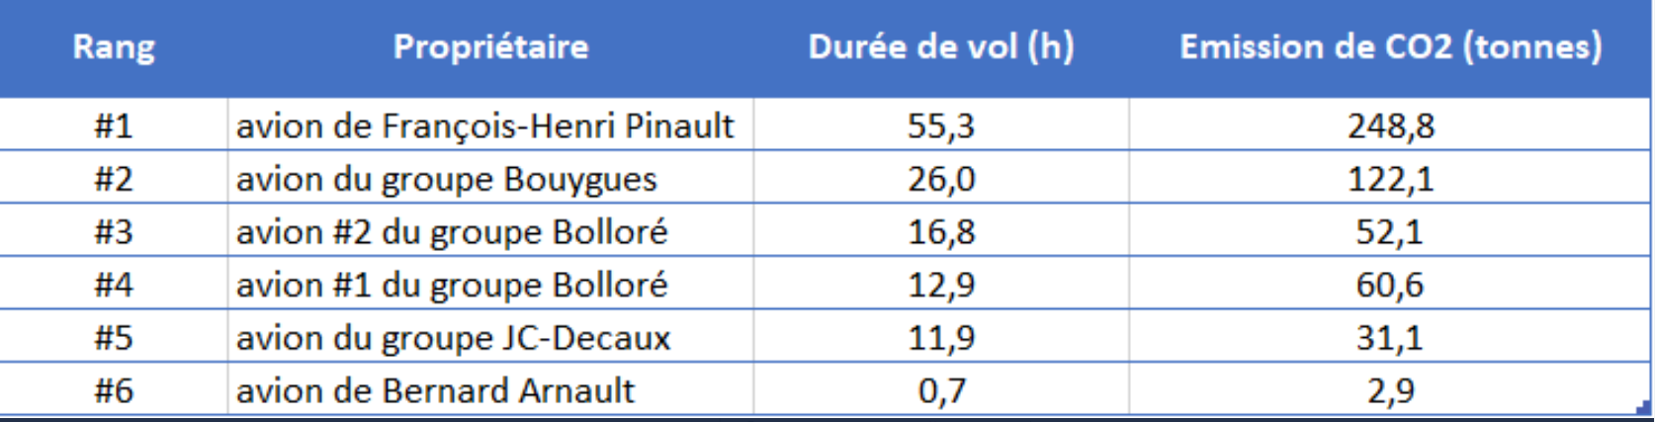
Source : compte twitter I fly Bernard, https://twitter.com/i_fly_Bernard/status/1554131430795616259?s=20&t=w4FaDUCxlAxMy9WVIALyQA

Q1. A l’aide d’un calcul, et en reprenant les données de l’activité 1, comparez les émissions de CO2 du jet de François-Henri Pinault avec l’émission annuelle moyenne des français. Faites en une phrase.
Empreinte carbone moyenne des Français en 2019 : 9,9 tonnes
248,8/9,9 = 25,1
Donc en un mois, le jet de François Henri Pinault a émis 25 fois plus de CO2 qu’un Français en un an.

Q2. Pour quelle raison des internautes ont-ils décidé de comptabiliser et rendre publiques les émissions de CO2 des jets privés ? Pourquoi peut-on considérer qu’il s’agit d’une action politique ?
Pour rendre publique ce qu’ils considèrent comme une injustice.
Ajout prof : c’est une forme d’action politique -> rendre un problème public pour que les pouvoirs publics s’en emparent (mettre à l’agenda médiatique et politique).

Q3. Quelles pistes les différents partis politiques envisagent-ils pour réduire les émissions des jets privés ?
Interdiction pour EELV, un des partis d’opposition (Bayou) et limitation/régulation LREM, le gouvernement (Beaune).

Q4. A quelles difficultés pourraient se heurter de telles mesures politiques ?
Production de jets secteur économique particulièrement important en France : une limitation, à fortiori une interdiction va contre les intérêts d’un certain nombre de groupes industriels.
Il y a donc un conflit possible entre les militants de la cause climatique et certains grands industriels.

Bilan activité 3
- Dans les documents présentés, cherchez des exemples des formes d’action suivante :
Moyens d’action politique | Numéro du document | Exemple donné dans le doc
Vote | 2 | Vote pour la présidentielle
Manifestations | 3 | Marches pour le climat
Désobéissance | 3  (1) | XR : blocages de pont  (on peut penser qu’il y a une forme de « désobeissance » dans le fait de ne pas choisir la carrière attendue, pas vis-à-vis de la loi mais vis-à-vis des normes sociales)
Utilisation des médias et des réseaux sociaux | 1  4 | « Désertion » rendue publique  Comptes sur les voyages en jets privés
Assemblées, débats | 3 | Appel à des assemblées citoyennes pour débattre de la question climatique
Recours juridiques | 3 | Action en justice contre l’Etat pour inaction climatique

- En vous appuyant sur ces exemples, cherchez à distinguer les deux expressions suivantes : « faire de la politique », et « faire de la science politique ».
Activité 4 – Doit-on renoncer à l’abondance pour sauver la planète ?

L’idée de cette activité c’est de se poser une question fondamentale pour les sciences sociales : celle de l’organisation des sociétés et des économies face aux ressources rares. En se disant que finalement, la crise climatique actuelle ne fait que poser de façon particulièrement aigüe le problème de la rareté des ressources, et de la satisfaction des besoins. Il ne s’agit pas ici de résoudre cette question, mais de faire comprendre aux élèves en quels termes on peut la poser en sciences sociales, de faire un détour anthropologique pour penser les questions d’abondance et de sobriété, qui sont aujourd’hui posées par la crise climatique, dans le débat public. Les textes sont peut-être un peu ardus pour une introduction, cette activité peut tout aussi bien être réalisée au moment de la production, sur les limites écologiques de la croissance, voire en première ou en terminale...

Objectifs de l’activité
- S’interroger sur la notion de besoin, et la relativité des besoins
- S’interroger sur les objectifs d’abondance et de sobriété

Exercice – De quoi avons nous besoin ?
L’exercice vise à ce que les élèves prennent conscience qu’ils/elles n’ont pas tou.te.s les mêmes besoins, que les besoins évoluent dans le temps et l’espace. On peut leur demander d’y réfléchir individuellement, puis faire un rapide sondage à main levée dans la classe pour voir que les réponses sont différentes selon les élèves.

Q1. Voici une liste d’activités. Pour chacune d’entre elle, dites si, pour vous, elle est :
1. Indispensable
2. Nécessaire
3. Utile
4. Superflu

- utiliser la 5G
- vous déplacer en voiture
- vous déplacer en avion
- vous déplacer en trotinette électrique
- vous faire livrer un repas
- manger de la viande
- mettre des vêtements
- vous promener en forêt
- téléphoner
- faire une recherche sur internet
- envoyer un mail
- Envoyer un SMS
- Lire un livre
- Visiter un musée
- Voir vos ami.e.s
- Prendre un médicament pour vous soigner
- Regarder les étoiles
- Aller sur les réseaux sociaux

Q2. Pensez-vous que vos grands-parents auraient répondu la même chose que vous ? Cherchez (dans la liste ou en dehors) 3 besoins que vous avez et qu’ils n’avaient sans doute pas. // Cherchez 3 besoins que vous n’avez pas et qu’ils avaient peut-être.

Document 2 : Produire face à la rareté des ressources
Jean Fourastié est un économiste français, qui écrit dans une période de forte croissance économique : entre les années 1945 et 1975, l’Europe et les Etats-Unis voient leur production augmenter, les foyers s’équipent en biens de consommation (automobile, électroménager...). Fourastié lui-même a baptisé cette période « Trente Glorieuses ». Dans ce texte il s’interroge sur le rapport entre nos besoins et les ressources naturelles disponibles.

Toutes les choses que nous consommons sont, en effet, des créations du travail humain, et même celles que nous jugeons en général plus "naturelles" comme le blé, les pommes de terre ou les fruits. .(...)
A plus forte raison, les objets manufacturés, des textiles au papier et des montres aux postes de radio, sont des produits artificiels, créés par le seul travail de l'homme.Qu'en conclure sinon que l'homme est un être vivant étrange, dont les besoins sont en total désaccord avec la planète où il vit ? Pour le bien comprendre, il faut d'abord comparer l'homme aux animaux, et même aux plus évolués dans la hiérarchie biologique : un mammifère, cheval, chien ou chat, peut se satisfaire des seuls produits naturels : un chat qui a faim ne met rien au-dessus d'une souris, un chien, rien au-dessus d'un lièvre, un cheval, rien au-dessus de l'herbe. Et dès qu'ils sont rassasiés de nourriture, aucun d'eux ne cherchera à se procurer un vêtement, une montre, une pipe ou un poste de radio. L'homme seul a des besoins non naturels. Et ces besoins sont immenses (...)
Cela étant, nous voyons bien pourquoi nous travaillons – nous travaillons pour transformer la nature naturelle qui satisfait mal ou pas du tout les besoins humains, en éléments qui satisfassent ces besoins (…) On appelle économiques toutes les activités humaines qui ont pour objet de rendre la nature ainsi consommable par l'homme. Nous comprenons qu'il s'agit là d'une rude tâche et qui sera loin de satisfaire aisément nos besoins : il y a un tel écart entre ce que la nature naturelle nous offre et ce que nous désirerions recevoir ! (...) La science économique est celle qui a pour objet la production et l'échange de biens ou de services rares.
Jean Fourastié, Pourquoi nous travaillons, PUF 1959

Q1/ Selon Fourastié, pourquoi les produits que nous consommons ne sont-ils pas naturels ?
Non ils sont produits par le travail humain. Nous ne consommons quasiment rien à l'état naturel à part l'air, même l'eau est transformée.
Q2/ Pourquoi considère-t-il que les biens que nous consommons sont rares ?
Double rareté :
- certains biens sont en quantité finie, ne se renouvellent pas : exemple si je mange toutes les mûres sur un mûrier, je ne pourrai pas en avoir d'autres
- nos aspirations sont, pour Fourastié, infinies : il n'y aura jamais assez dans la nature pour satisfaire nos besoins.

Document 3 : « Lettre à nos petits enfants » de Keynes (1930).
Introduction du document à l’oral + diaporama : Economiste le plus célèbre du XXème siècle, Keynes a fortement influencé les politiques économiques mises en place [1883-1946]. En 1930, au lendemain d’une grande crise financière il annonça sans se tromper que « dans les pays de progrès, le niveau de vie dans cent ans sera de quatre à huit fois celui d’aujourd’hui ». Cette prédiction s’est d’ores et déjà avérée vraie.

Il prévoyait également la semaine de travail de 15h et l’avènement d’une société d’abondance. A travers ce document nous allons chercher à comprendre quelle erreur d’analyse a-t-il commise ?

« Keynes annonce la fin de la rareté du fait que, selon lui, l’humanité était en train de résoudre son problème économique. L’homme se verra enfin libéré de ce qui, depuis les tous premiers commencements de son règne, a occupé sans cesse son esprit et ses jours : la lutte pour la subsistance. […] Pour Keynes, le capitalisme¹ ne serait qu’un régime transitoire plutôt déplaisant dont la mission consisterait à perfectionner les capacités productives de l’homme de façon à permettre l’édification d’une société d’abondance. […] C’est sur la question du travail que Keynes s’est le plus grandement fourvoyé lorsqu’il professe qu’il deviendra inutile et qu’il en fixe la durée à trois heures par jour [15h/semaine]. Erreur considérable voyant un accroissement des loisirs alors qu’il s’agit d’un accroissement de la consommation. La raison en est simple : le capitalisme a su imposer de nouveaux besoins. Il n’y a pas de quantité finie de besoins naturels qu’il s’agirait de satisfaire. Ces besoins ne sont pas naturels et limités mais construits et extensifs. […] Le but de l’activité est le profit mais comme ce dernier est obtenu par la vente de marchandises, le capitalisme doit sans cesse, en même temps qu’il offre de nouvelles marchandises, créer une demande pour les écouler. Le capitalisme transforme les individus, les rendant toujours plus dépendants des marchandises qu’il fabrique, il doit susciter de nouveaux besoins. »
Source : Préface de la réédition de « Lettre à nos petits-enfants » écrite par André Orléan, « De l’abondance à la sobriété », 2017.
- Le capitalisme est le système économique dans lequel nous vivons : il se caractérise par la propriété privée des moyens de production (la plupart des entreprises appartiennent à des propriétaires privés), la recherche et l’accumulation du profit.

Q1. Quel problème économique Keynes croyait que l’humanité était en train de résoudre ?
Keynes croyait que l’humanité était en train de mettre un terme au problème de la rareté (voir doc 1), qu’il en serait bientôt fini de la lutte pour la subsistance et que nous entrerions dans une société d’abondance.

Q2. Quelle est, selon l’auteur de ce texte, la raison de l’erreur de Keynes ?
Keynes a confondu accroissement des loisirs (temps hors travail) avec accroissement de la consommation et n’a pas vu que le capitalisme a su imposer de nouveaux besoins.

Q3. La phrase soulignée expose les caractéristiques des besoins humains. Avec vos mots, précisez ce que chaque caractéristique signifie.
Cette phrase signifie que les besoins n’existent pas en soi (exceptés ceux « vitaux » comme se nourrir, se loger s’habiller) et que leur nombre n’est pas limité. Au contraire, les besoins sont construits par la société et évoluent dans le temps et l’espace. La quantité de besoin peut donc augmenter et c’est ce qu’il s’est passé.

Correction collective puis 3 minutes par binôme pour répondre à la question suivante
Q4. Selon vous, quels peuvent être les moyens par lesquels « le capitalisme parvient à écouler ses marchandises et créer une demande » ?
Publicité + Obsolescence programmée + crédit à la consommation.

Faire voir un extrait du documentaire d’Arte sur l’obsolescence programmée (dont je n’ai malheureusement pas réussi à sélectionner des passages brefs pour les exploiter en classe) : Prêt à jeter - l'obsolescence programmée - YouTube

Document 4 : La seconde voie permettant d’atteindre l’abondance : la sobriété.
L’anthropologue Marshall Sahlins développe une thèse provocatrice : l’humanité a déjà connu son âge d’abondance et ce fut aux temps du paléolithique, à l’époque des chasseurs-cueilleurs. Son raisonnement est le suivant : si une société d’abondance est une société où tous les besoins matériels sont aisément satisfaits, « il y a deux voies possibles qui procurent l’abondance. On peut ‘‘aisément satisfaire’’ des besoins en produisant beaucoup ou en désirant peu. » C’est la second voie qu’ont suivi les chasseurs-cueilleurs. [Les peuples qu’elle observe (Bochimans d’Afrique australe, aborigènes d’Australie ou Yahgan de la Terre de Feu], bien qu’ayant un très bas niveau de vie, jouissent d’une abondance matérielle sans égale parce qu’ils ont adapté leurs besoins à leur environnement. Si l’on met à part la nourriture et l’eau, ce qui frappe chez ces populations est « leur répugnance à posséder plus d’un exemplaire des objets d’usage courant. » Leurs vie sociale n’est nullement occupée par la quête effrénée des richesses matérielles telle que nous la connaissons dans nos économies développées [parce qu’] « il ne s’est institué aucune relation entre l’accumulation des biens matériels et le statut social ». Tout au contraire, aux yeux de ces peuples nomades, les biens matériels sont perçus comme des fardeaux : « entre propriété et mobilité, il y a une contradiction ».
Source : Préface de la réédition de « Lettre à nos petits-enfants » écrite par André Orléans, « De l’abondance à la sobriété », 2017.

Q1. Souligner dans le texte l’affirmation que défend l’anthropologue.
Ajout professeur.e: l’anthropologie est une science sociale qui étudie les groupes humains. Certains anthropologues se sont consacrés à l’étude de sociétés éloignées de la nôtre dans le temps et l’espace. Cela permet de nous décentrer : si cela s’est déjà produit, cela signifie que cela peut à nouveau se produire, que ce n’est pas une fatalité.

Q2. Associez aux sociétés primitives et à nos sociétés contemporaines, la voie que chacune d’entre-elle suit pour atteindre (ou tenter d’atteindre) l’abondance :
Sociétés primitives : ________________________________________________
Sociétés contemporaines : ____________________________________________

Q3. Qu’est-ce qui permet d’expliquer que ces populations ne s’inscrivent pas dans « la quête effrénée des richesses matérielles » ?
C’est la déconnexion/l’absence de relation entre accumulation des biens matériels et le statut social qui permet d’expliquer que ces populations perçoivent les biens matériels comme des fardeaux. (préciser l’importance du nomadisme).

Pour aller plus loin :
Audio : Est-ce la nature même de l’être humain ou le système capitaliste qui est responsable de la crise climatique et environnementale ?

Lien vers l’émission (3min) dont l’intégralité du texte est retranscrit : Anthropocène ou capitalocène ? (radiofrance.fr)

1) Qu’est-ce que l’anthropocène ?
Ce terme désigne une nouvelle époque géologique qui se caractérise par l’impact des activités humaines sur les grands équilibres de la biosphère et par une pression considérable sur les ressources naturelles (réchauffement climatique, pollution, perturbation du cycle de l’eau, déforestation, érosion de la biodiversité, acidification des océans).

2) Quelle est la limite de ce concept ?
Il laisse sous-entendre que la pression sur l’environnement serait uniquement liée à la nature humaine et non au système économique dans lequel il inscrit son activité.

3) Selon le concept de « capitalocène » à quel moment commence vraiment la pression de l’activité humaine sur l’environnement ?
L’avènement du charbon comme source d’énergie dominante et l’utilisation de la machine à vapeur (1769).

Synthèse de l’introduction

Les SES : comprendre et expliquer notre société contemporaine à l’aide de trois sciences sociales.
